实验一 欧姆定律
一、实验目的
1．学习使用万用表测量电阻。
2．验证欧姆定律的正确性。
3．应用欧姆定律确定电阻值。
4．研究电压、电流与电阻的关系。
二、实验器材
直流电压源 1 个
数字万用表 1 个
电流表 1 个
电阻 数个
三、实验原理及实验电路
欧姆定律叙述为：线性电阻元件两端的电压与流过的电流成正比，比例常数就是这个电阻元件的电阻值。欧姆定律确定了线性电阻两端的电压与流过电阻的电流之间的关系。欧姆定律的数学表达式为U =RI，式中，R为电阻元件的阻值（Ω）；I为流过电阻的电流（A）；U为电阻两端的电压（V）。
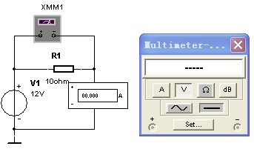
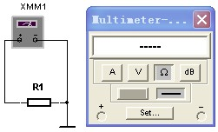
图1 数字万用表测量电阻元件阻值 图2 欧姆定律实验电路
欧姆定律也可表示为I ＝U／R，这个关系式说明当电压一定时电流与电阻值成反比，因此电阻值越大则流过的电流就越小。
如果把流过电阻元件的电流当成电阻两端电压的函数，画出U -I特性曲线，便可确定电阻元件是线性的还是非线性的。如果画出的特性曲线是一条直线，则电阻是线性的；否则就是非线性的。
图1为用数字万用表测量电阻元件阻值的实验电路。该电路虽然没有电源，但也须接地，否则会出现数字万用表读数错误。
四、实验步骤
1．建立如图1所示的用数字万用表测量电阻的实验电路，数字万用表按图设置。值得注意的是万用表的负端一定要接地，万用表设置为直流电阻档。
2．单击仿真电源开关，激活实验电路，记录数字万用表显示的R₁的读数。然后用R2置换R1，再测量一次，记录R₂的读数。
3．建立如图2所示的欧姆定律实验电路。
4．用鼠标单击仿真电源开关，数字万用表和电流表均出现读数，记录电阻R₁两端的电压U的数值和流过R₁的电流I的数值。 表1 记录U和I的数值
5.根据电压测量值U，电流测量值I及步骤2的电阻测量值R，验证欧姆定律。
V1/V | U/V | I/A
2
4
6
8
10
12
14
6.改变电源V1的电压数值分别为2V、4V、6V、8V、10V、14V，读取U和I的数值，填入表1，根据记录数值验证欧姆定律，画出U -I特性曲线。
7. 用R₂置换为R₁，重复3～6的实验步骤。
五、思考题
1．当电压一定时，如果电阻增加，流过电阻的电流将如何变化?
2．将用数字万用表测量的电阻值与用U-I特性曲线计算出的电阻值相比较，有不同吗？
3．根据所作的U -I特性曲线，说明相应的电阻是非线性电阻还是线性电阻?

